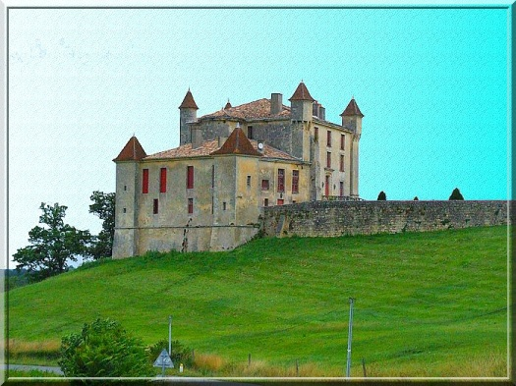
Equestre et Pédestre
Dimanche 10 Septembre 2017
MONBADON (Commune de Puisseguin 33)

Organisé par Marie-Thérèse Rouzaud de Montfort et l’Association Nature en Fêtes

voie publique.

Accueil des participants dans un pré non loin du Château à partir de 8h30. Collation offerte.
Inscription 5€ par cavalier et meneur (marcheur, groom et personne sup. sur calèche 3€)
Départ libre (jusqu’à 10h) pour une boucle balisée de 20 km pour les cavaliers et attelages
Boucle balisée de 8 km pour les marcheurs
Casse croute sur le parcours - Apéritif offert aux participants à l’arrivée.
Portez votre pique-nique. Des tables, des bancs et une plancha seront à disposition pour manger tous ensemble.
Possibilité d’arriver la veille. Foin et Eau pour les chevaux seront également sur le site.
Pour tout renseignement et pré-inscriptions :
- M.Thérèse Rouzaud de Montfort 06.71.83.17.54
- Maryline Garnier 06.10.85.39.22

Les inscriptions seront prises sur place le matin même
Les livrets de vos chevaux à jour d’identification et de vaccination vous seront demandés.
Les mineurs doivent être sous la responsabilité d’un adulte ou justifier d’une autorisation parentale écrite.
Les participants doivent être assurés en RC (licenciés FFE, Equiliberté ou autre)
Le port de protections adéquates est fortement recommandé et obligatoire pour les mineurs.

L’organisation est couverte par une RC contractée auprès de SMACL assurances N° 231184M .

